Приглашаем школьников с родителями, студентов и преподавателей 31 АВГУСТА В ВОСКРЕСЕНЬЕ на традиционный молебен перед началом нового учебного года.
27.08.2014
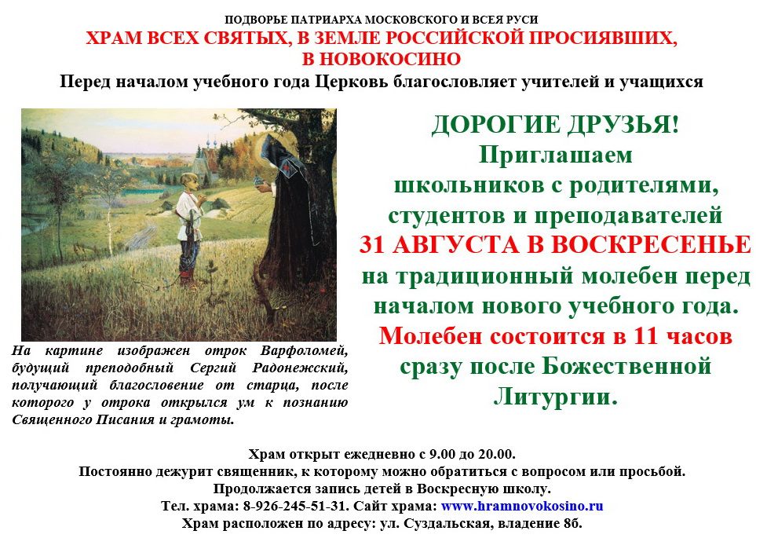

Адрес страницы: http://novokosino.mos.ru/presscenter/news/detail/1230058.html
Управа района Новокосино города Москвы

